HW8 RE6091020 汪玄同

18.4

一. 資料描述

資料收集產品每周銷售額的時間序列資料，產品為包裝藥品的塑膠容器，資料共收集299筆，下圖為收集的所有299筆資料的時間序列圖:

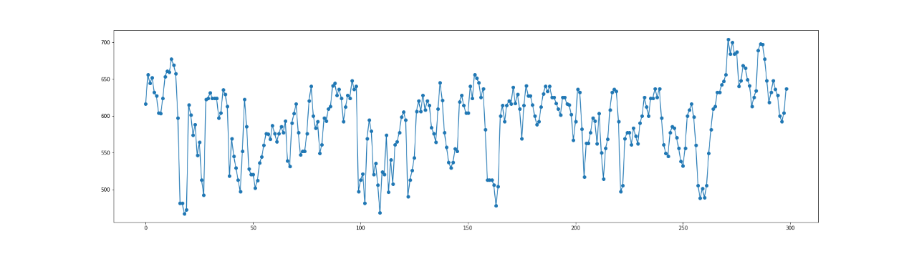

二. 模型配飾

下圖為資料的ACF圖:

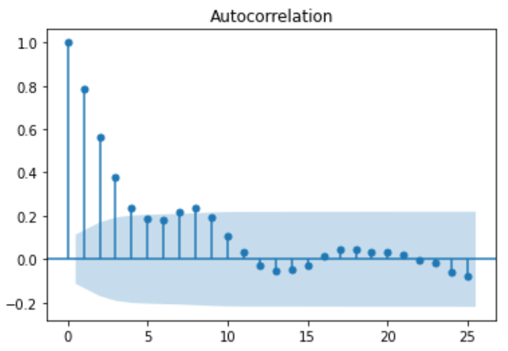

ACF的公式為:

$$ACF\left(h\right)=\frac{cov\left(Y_{t},Y_{t+h}\right)}{var\left(Y_{t}\right)}$$

h為資料的間隔，t為資料時間點。

由於ACF公式中分子為間格h時間點的資料共變異數，從圖中的前幾項可以知道每個資料點跟它的前幾項資料有高度相關，所以對資料做一階差分，下圖為差分後的資料圖:

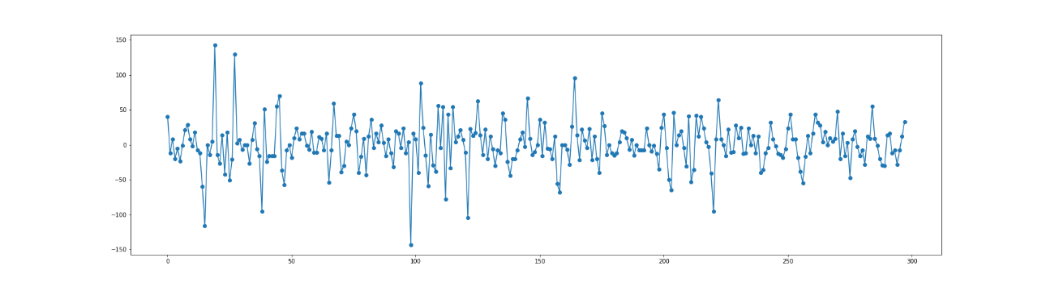

在使用做完一階差分後的資料做ACF圖:

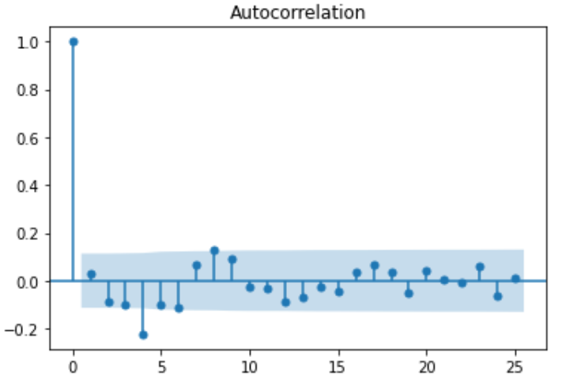

從圖中可以看到除了間格為0的點相關性為1外，其他點都落在95%信賴區間內，而再將趨勢移除後可以看到資料中有季節性的現象，所以使用的模型選擇SARIMA模型，並對資料做季節性差分。

由於資料在間隔為4, 8, 12時PACF有週期波動出現，對資料間隔4作季節性差分，做完後的資料圖為:

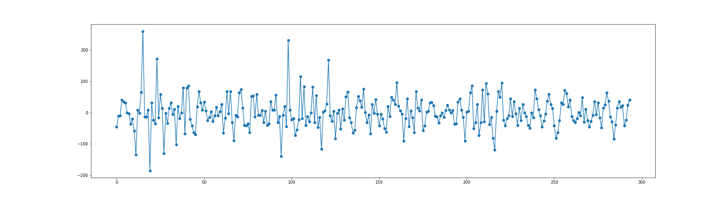

ACF圖為:

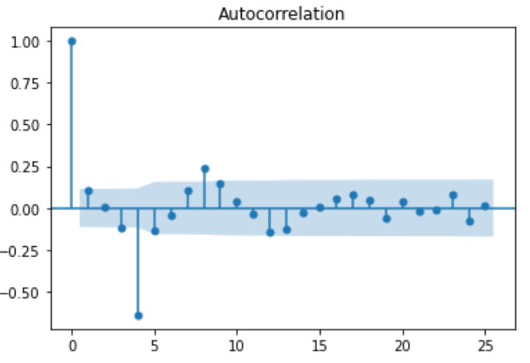

從圖中可以看出資料已呈平穩，且季節性的問題有減小。

對做完季節差分後的資料做adf test檢驗是否達到平穩:

|  |  |  |  |
| --- | --- | --- | --- |
| 假設 | 顯著水準 | p-value | 結果 |
| $H_{0}$：資料不平穩 $H_{1}$ ：資料平穩 | 0.05 | 0.01 | 拒絕虛無假設 |

通過adf檢定得到沒有充分證據可以顯示資料不平穩，所以我們當作資料已達平穩，並建立SARIMA模型:

$SARIMA(p,d,q)∙{\left(P,D,Q\right)}_{S}$:

$$\left(1-Σ_{i=1}^{p}ϕ_{i}B^{i}\right)\left(1-Σ_{I=1}^{P}Φ_{I}B^{I∙S}\right)\left(1-B^{d}\right)\left(1-B^{D∙S}\right)Y_{t}=\left(1+Σ_{j=1}^{q}θ_{j}B^{j}\right)\left(1+Σ_{J=1}^{Q}Θ_{J}B^{J∙S}\right)e_{t}$$

$$e_{t} \begin{matrix}iid \\ \sim \end{matrix} N(0, σ^{2} )$$

由於對資料做一階差分和季節性差分各一次，所以d = D = 1，而季節性的間隔為4，所以S = 4。

使用資料的ACF圖和PACF圖決定p, q, P, Q的值:

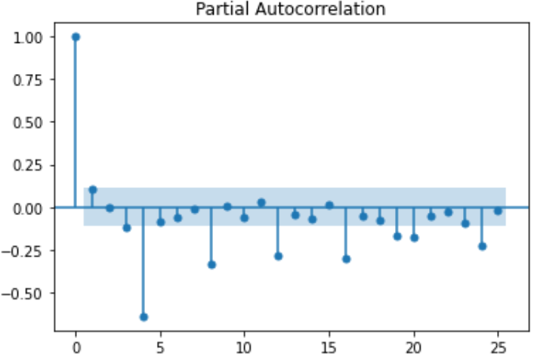

從左圖ACF圖中選擇 $q ≤ 1, Q ≤1,$ 從右圖PACF圖中選擇 $p ≤1, P = 0$

要選擇的模型共有七個:

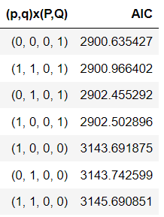

最後選擇的模型為

$$SARIMA\left(1, 1, 1\right)∙{\left(0, 1, 1\right)}_{4}$$

得到的residual以及residual density圖為:

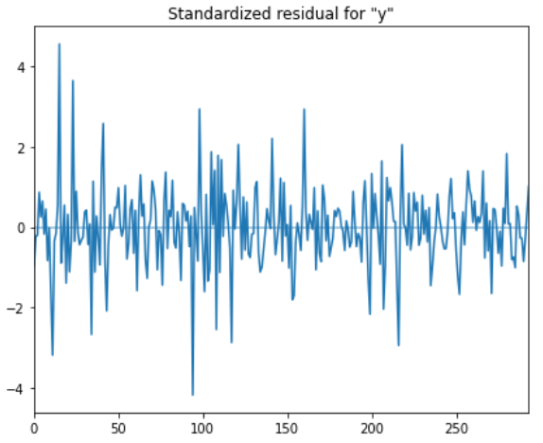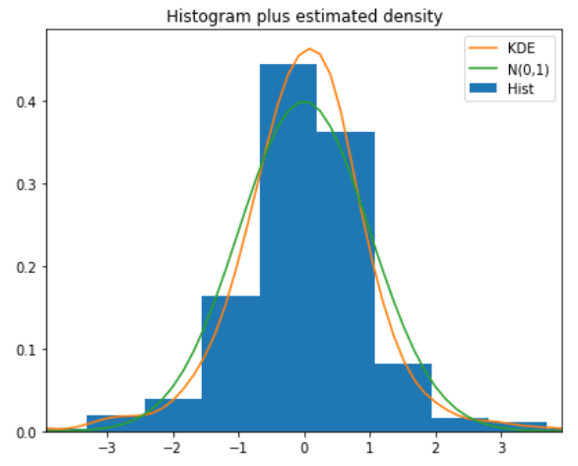

Normal Q-Q圖為:

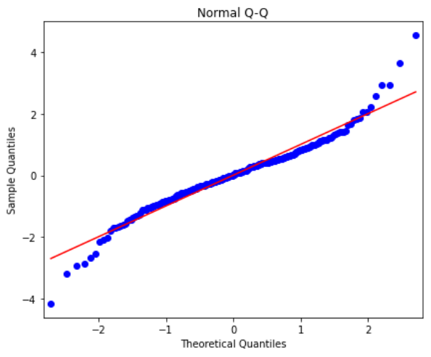

從殘差分布圖和Q-Q圖可以看出殘差接近常態分佈。

模型最後配飾得到的圖為:

